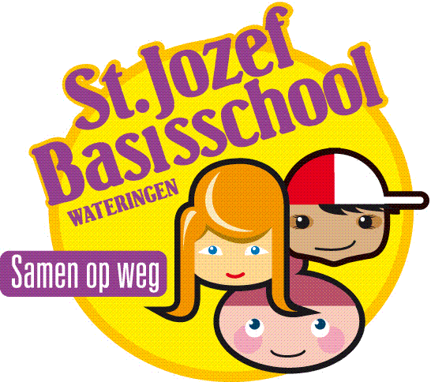

Beste ouders en verzorgers, Wateringen, 15 juni 2018
Het afgelopen schooljaar hebben wij met elkaar een traject doorlopen waarbij de keuze is gevallen op een continue lesrooster en de organisatie daarvan. Bij een continue lesrooster gaat ieder kind de hele dag, zonder onderbreking van een lunchpauze thuis, naar school. Er is met een grote meerderheid van stemmen van alle ouders gekozen voor een traditioneel lesmodel met een continue lesprogramma. De oudergeleding van de MR heeft hiermee ingestemd, want zij hebben hierin formeel het recht om dit besluit te nemen. De lestijden zijn van 8.30 uur tot 14.30 uur op de maandag, dinsdag, donderdag en vrijdag en op de woensdag van 8.30 uur tot 12.15 uur. In eerdere berichten stond vermeld dat de kinderen op woensdag om 12.00 uur uit zijn, maar om wettelijk gezien ruim voldoende lesuren per schooljaar te kunnen garanderen, zullen we op woensdag een kwartier langer lesgeven. Jaarlijks zijn er ongeveer 6 roostervrije dagen, buiten de reguliere vakanties en vrije dagen.
Komend schooljaar zijn deze vrije dagen gepland op:
Woensdag 26 september (WSKO-studiedag) - ½ dag
Vrijdag 19 oktober, aansluitend aan de herfstvakantie - 1 dag
Vrijdagmiddag 21 december, aansluitend aan de kerstvakantie - ½ dag
Vrijdag 22 februari, aansluitend aan de voorjaarsvakantie - 1 dag
Maandag 27 tot en met woensdag 29 mei, voorafgaand aan Hemelvaart - 2½ dag
Vrijdagmiddag 19 juli, aansluitend aan de zomervakantie - ½ dag
Daarnaast heeft de MR in samenspraak met de directie besloten om komend schooljaar een overgangsjaar voor de groepen 7 en 8 in te voeren, waarbij ouders de keuze kunnen maken om wel of niet tijdens de pauzes op school te blijven. Deze keuze wordt door u gemaakt voor alle dagen wel of niet overblijven. Uw kind kan dus niet de ene dag wel en de andere dag niet op school blijven tijdens de lunch. Mocht u onverhoopt toch een andere keuze willen maken, dan kan uw besluit in december voor het tweede half jaar, herzien worden. Als uw kind in groep 7 of 8 zit en u besluit dat hij of zij alle vier de dagen naar huis gaat, moet u dit actief schriftelijk kenbaar maken bij de directie. De verantwoordelijkheid gedurende deze pauze van maximaal 45 minuten ligt dan volledig bij u als ouder. Deze pauze is dagelijks van 11.30-12.10 uur. Om 12.15 uur start de lesactiviteit waarbij uw kind verplicht aanwezig moet zijn. Het is van belang dat uw kind op tijd op school is.
De kinderen lunchen dagelijks in de klas met de eigen juf of meester. Het is belangrijk dat kinderen gezonde voeding meenemen en geen snoep. We nemen de tijd voor de lunch, namelijk een half uur, waarbij wij van dit half uur een kwartier per lunchpauze een lesactiviteit aanbieden, zoals het voorlezen uit de kinderbijbel, een ander verhaal voorlezen, een les gezonde voeding, schooltelevisie, taal- en rekenspellen enzovoorts. Mocht u voor uw kind schoolmelk willen tijdens de lunch, dan kunt u dit doen via www.schoolmelk.nl (bij het aanmeldproces alleen de plaatsnaam intoetsen, dan krijgt u een rij scholen te zien waar onze school tussenstaat). Uw kind krijgt dan dagelijks een pakje gekoelde schoolmelk, waarvoor wij speciale koelkasten op school hebben staan.
Om de activiteiten van een half uur tijdens de pauzes op de lange dagen voor de leerkrachten te kunnen organiseren, werken wij komend schooljaar samen met ZON! kinderopvang en een aantal vrijwilligers. Ook onze gymleerkracht Christiaan zal een activiteit begeleiden bij de bovenbouw. Aan deze opvang zitten, zoals eerder gecommuniceerd met u, kosten verbonden. Deze kosten bedragen €90 per kind per jaar voor opvang tijdens de lunchpauze voor vier dagen per week. Deze kosten zijn gebaseerd op de kostprijs van de vrijwilligersvergoeding en de loonkosten voor de medewerkers van ZON!, mits deze kosten door iedereen betaald worden. Er wordt dus geen winst gemaakt en als er ouders zijn die niet betalen, dan zal er verlies gedraaid worden, wat ten laste komt van de schoolbegroting voor onderwijs en materialen voor de kinderen. Wij zijn nog in overleg met diverse instanties (waaronder Stichting Leergeld) om mogelijkheden voor financiële tegemoetkoming voor minder draagkrachtige ouders (gezinnen voor wie dit bedrag aantoonbaar te hoog ligt) te onderzoeken. Wij denken graag met u mee om een passende oplossing te vinden.
Mocht u het leuk vinden om één of meerdere dagen per week de kinderen tijdens een activiteit te begeleiden en uw kind te zien in de lunchpauze, dan kunt u zich als vrijwilliger aanmelden bij ons of bij ZON! Samen met de medewerkers van ZON! begeleidt u de kinderen in groepen van 15 tegen de vrijwilligersvergoeding van €10 per dag. U mag jaarlijks €1500 extra geld ontvangen bovenop uw inkomen, zonder dat u hierover belasting hoeft te betalen. Wij hopen op uw enthousiaste reactie!
De pauzes vinden op verschillende tijdstippen plaats volgens onderstaand rooster:
 | Groep 5/6/7/8 | Groep 3/4 | Groep 1/2
11.30-12.00 | Activiteiten | Eten in de klas
12.00-12.30 | Eten in de klas | Activiteiten | Eten in de klas
12.30-13.00 |  |  | Activiteiten

Samengevat:
- Vanaf komend schooljaar is er een continu lesprogramma van 8.30 tot 14.30 uur en op woensdag tot 12.15 uur.
- Alle kinderen blijven op de lange dagen over, met een overgangsregeling voor groep 7 en 8 en het daarop volgend jaar voor alleen groep 8 (mits schriftelijk aangegeven bij de directie), voor alle vier de dagen.
- De kosten van €90 per kind per jaar zijn kostendekkend en worden aan school betaald.
- Voor minder draagkrachtige ouders zijn er mogelijkheden voor financiële tegemoetkoming en het is ook mogelijk om tegen vrijwilligersvergoeding een bijdrage te leveren tijdens de lunchpauze.
- De kinderen eten in de groep met de leerkracht, waarvan 15 minuten met een lesactiviteit en 15 minuten zonder lesactiviteit.
- Wij vinden een gezonde lunch belangrijk, zonder snoep.
- U kunt schoolmelk aanvragen voor zowel de ochtendpauze als voor de lunchpauze.
- Er komt een eerste opzet voor de activiteiten waaruit de kinderen kunnen kiezen. Later in komend schooljaar betrekken we de kinderen ook bij het bedenken van de activiteiten.
We hebben er zin in om er komend schooljaar met elkaar iets bijzonders van te maken. Daarbij hebben we uw vertrouwen en enthousiasme ook nodig. Wij kijken uit naar een fijne samenwerking met alle ouders, kinderen, vrijwilligers, medewerkers van ZON! en het team van de Jozefschool.

